Instructivo SAT Tráfico

Importar terceros desde Excel

Para importar terceros desde Excel, debe realizar el proceso que le enseñamos a continuación:

Archivo Plano Producción

- Ingrese a la opción Despachos [N] > Importar Novedades y descargue la plantilla (plantilla.xlsx) haciendo clic sobre el icono de Excel, como aparece en la siguiente imagen.
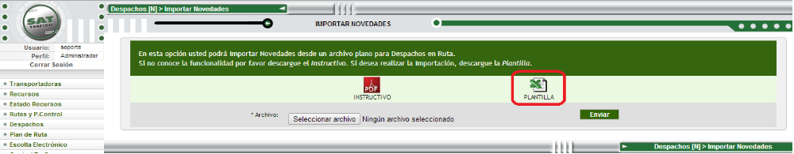

Se abrirá la plantilla y puede visualizar que los campos están separados por columnas, para ingresar los datos según corresponda, y adicionalmente algunos campos tienen un comentario que indica si debe tener alguna relación con las demás pestañas del documento descargado:

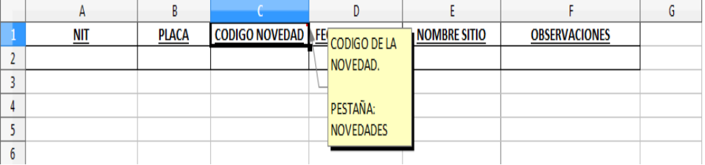

Guardar Archivo

- Al finalizar el correcto diligenciamiento, guarde el archivo, lo puede guardar en Excel pero para poder importarlo al sistema, es necesario que éste sea guardado en formato .CSV (Delimitado por comas), como lo visualiza a continuación.

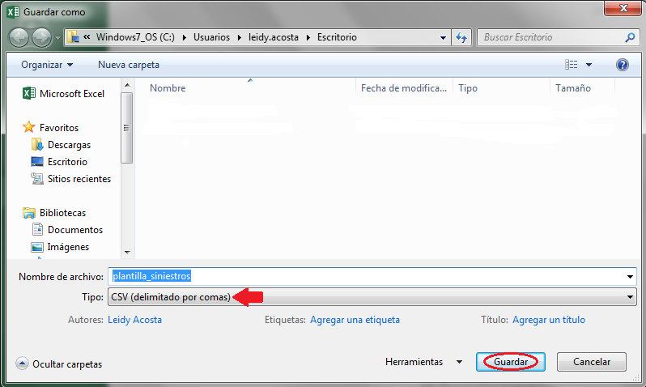

Recomendaciones para el manejo del archivo

- NO elimine ninguna columna y/o fila del archivo.

- NO cambie los nombres de las columnas que se encuentran incluidos en el archivo.

- NO cambie el formato de las celdas del archivo. (Agregar colores. fondos etc.)

- A continuación haremos una descripción general de los campos de la tabla, la cual está dividida en diferentes secciones:

- Campos con comentarios: Cada uno de los campos que contienen comentarios indican que deben tener un código particular que, como se menciona anteriormente, está relacionado en las demás pestañas del documento.
- Campos de Fechas: Para el correcto funcionamiento de la importación, se sugiere que los campos de fechas tengan el siguiente formato: YYYY-mm-dd HH:mm:ss (2013-07-07 15:35:00), (tener presente que debe de ir en formato texto).

- Placa del vehículo: La placa del vehículo debe contener tres letras inicialmente, seguida de tres dígitos numéricos, sin ningún tipo de carácter especial que los separe. Ej: AAA000. (tener presente que debe de ir en formato texto).

Campo de Observaciones: En caso que presente Novedad por favor en la información que emiten registrar:

- Factura
- Cliente
- Código del cliente
- Referencia de la mercancía
- Cantidad
- Novedad que corresponde

El archivo debe ser formato CSV (lo que significa que el nombre del archivo terminará en .CVS) y debe tener un tamaño no mayor a 100 MB.

Es indispensable diligenciar todos los datos requeridos en la plantilla que son obligatorios de lo contrario no podrá importar el archivo.

Cuando importa el archivo con datos incorrectos, o sin algunos datos, en el mensaje que se muestra, se visualiza el número, la fila, la columna, el valor actual y la descripción de cada uno de los errores.

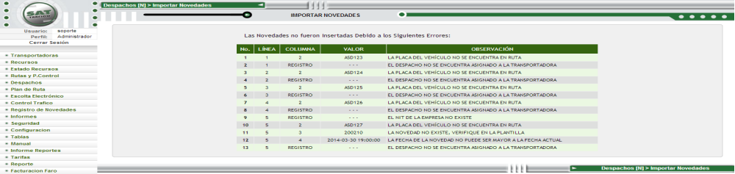

- Subir el Archivo

Ingrese al módulo Despachos [N] > Importar Novedades haga clic en el botón Examinar y seleccione el archivo producción (previamente diligenciado).

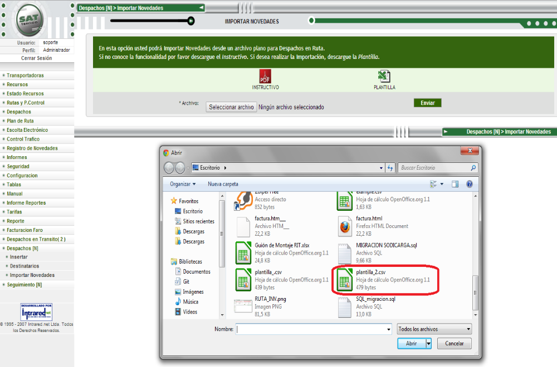
Por ultimo Haga clic en el botón aceptar para importar el archivo al sistema.

Cuando el archivo a importar contiene datos correctos y completos, visualizará el siguiente mensaje:

